《大数据技术原理与应用》

实验3 熟悉常用的HBase操作

姓名
班级
日期 2021.5.15

实验3 熟悉常用的HBase操作

实验目的
1. 理解HBase在Hadoop体系结构中的角色；
2. 熟练使用HBase操作常用的Shell命令；
3. 熟悉HBase操作常用的Java API。

实验平台
操作系统：Linux
Hadoop版本：2.6.0或以上版本
HBase版本：1.1.2或以上版本
JDK版本：1.6或以上版本
Java IDE：Eclipse

实验内容和要求
- 编程实现以下指定功能，并用Hadoop提供的HBase Shell命令完成相同任务：
- 列出HBase所有的表的相关信息，例如表名；
①Shell命令
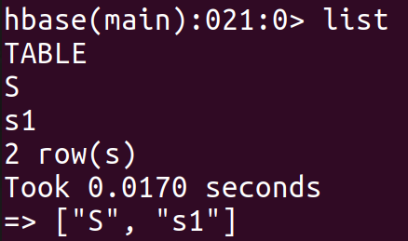
②Java代码
//(1)列出HBase所有的表的相关信息，例如表名、创建时间等
public static void listTables() throws IOException {
init();//建立连接
HTableDescriptor hTableDescriptors[] = admin.listTables();
for(HTableDescriptor hTableDescriptor :hTableDescriptors){
System.out.println("表名:"+hTableDescriptor.getNameAsString());
}
close();//关闭连接
}
运行结果：
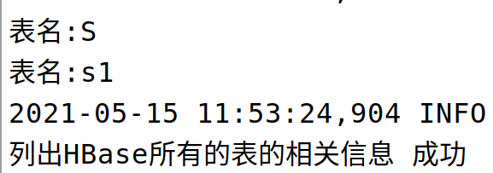

- 在终端打印出指定的表的所有记录数据；
①Shell命令
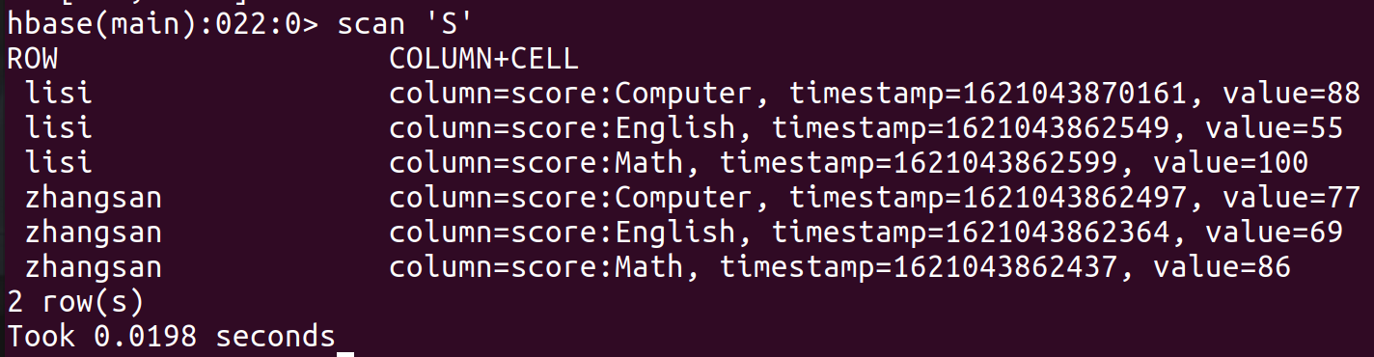
此时’lisi’的’Computer’成绩为88.
②Java代码
//(2)在终端打印出指定的表的所有记录数据
public static void getData(String tableName)throws IOException{
init();
Table table = connection.getTable(TableName.valueOf(tableName));
Scan scan = new Scan();
ResultScanner scanner = table.getScanner(scan);
for (Result result:scanner){
printRecoder(result);
}
close();
}
运行结果
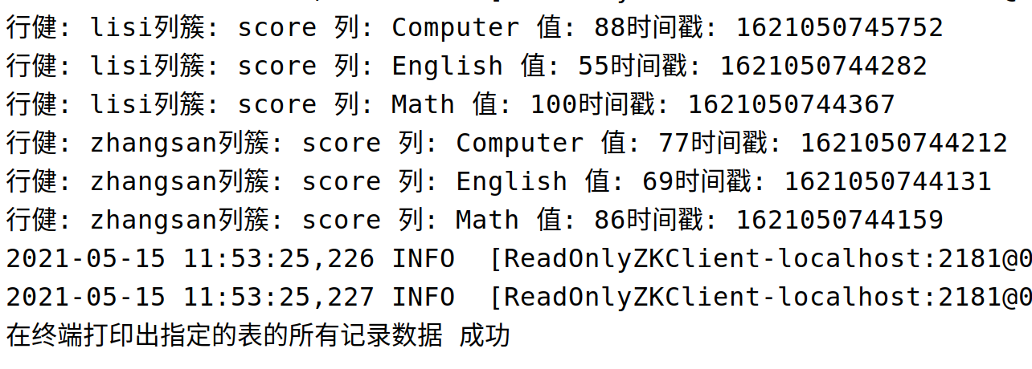

- 向已经创建好的表添加和删除指定的列族或列；
①Shell命令
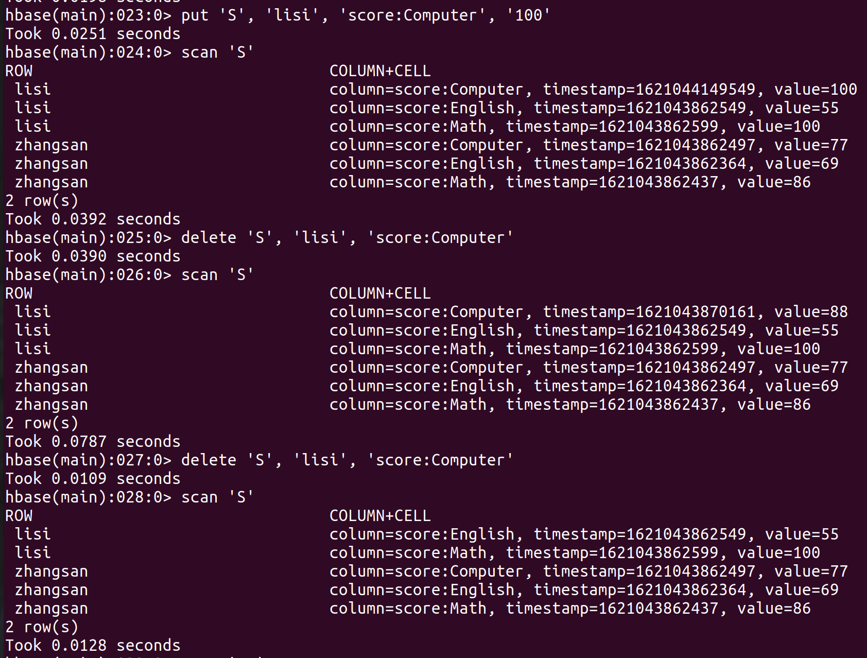
添加指定列的成绩后，覆盖原成绩，变为100. 删除指定列的成绩后，显示原成绩，再删除原成绩后，才把该列删除.
②Java代码
//(3)向已经创建好的表添加和删除指定的列族或列
//向表添加数据
public static void insterRow(String tableName,String rowKey,String colFamily,String col,String val) throws IOException {
init();
Table table = connection.getTable(TableName.valueOf(tableName));
Put put = new Put(rowKey.getBytes());
put.addColumn(colFamily.getBytes(), col.getBytes(), val.getBytes());
table.put(put);
table.close();
close();
}
//删除数据
public static void deleRow(String tableName,String rowKey,String colFamily,String col) throws IOException {
init();
Table table = connection.getTable(TableName.valueOf(tableName));
Delete delete = new Delete(rowKey.getBytes());
//删除指定列族
delete.addFamily(Bytes.toBytes(colFamily));
//删除指定列
delete.addColumn(Bytes.toBytes(colFamily),Bytes.toBytes(col));
table.delete(delete);
table.close();
close();
}
运行结果
测试添加列的代码：
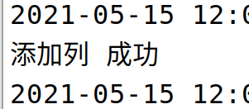
到终端中验证：
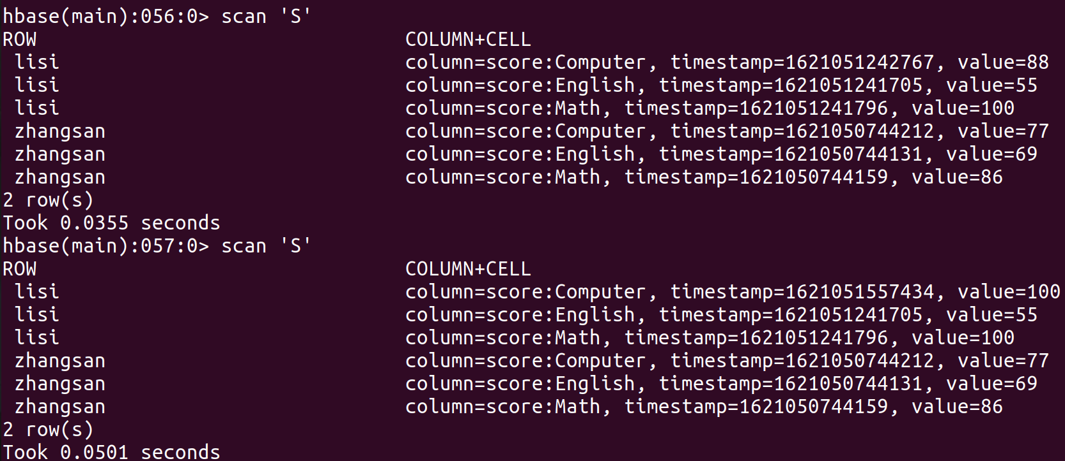
添加列之前
添加列之后
测试删除列的代码：
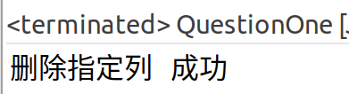
到终端中验证：
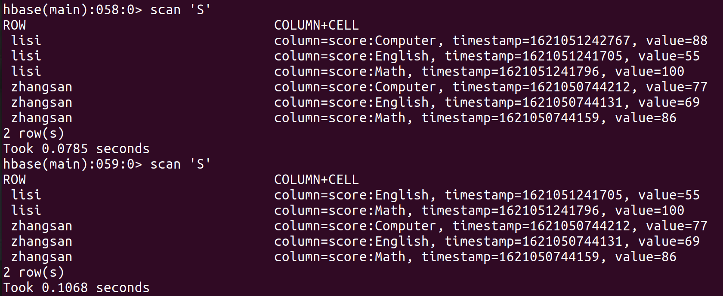
删除列之后，显示原来的版本
再次删除列之后
测试删除列族的代码：
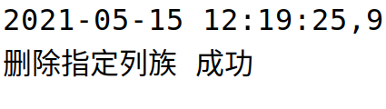
到终端中验证，可见行键为’lisi’的’score’列族已被删除：
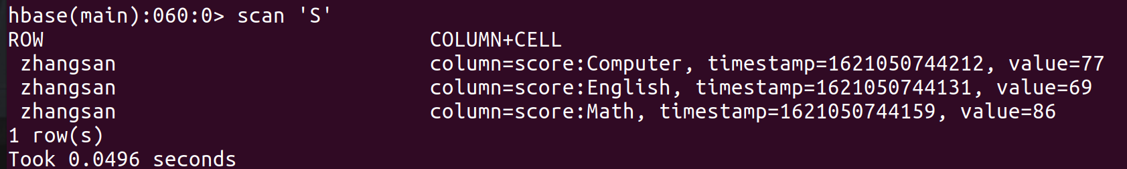

- 清空指定的表的所有记录数据；
①Shell命令
查看表’s1’并清空表的所有记录：
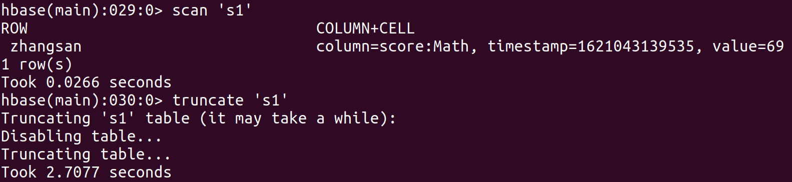
再查看，已清空完：
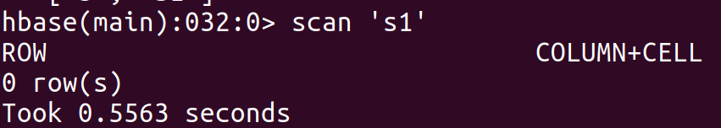
②Java代码
//(4)清空指定的表的所有记录数据
public static void clearRows(String tableName)throws IOException{
init();
TableName tablename = TableName.valueOf(tableName);
admin.disableTable(tablename);
admin.deleteTable(tablename);
HTableDescriptor hTableDescriptor = new HTableDescriptor(tableName);
admin.createTable(hTableDescriptor);
close();
}
运行结果
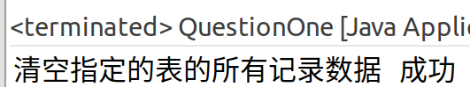
到终端中验证：
清空前
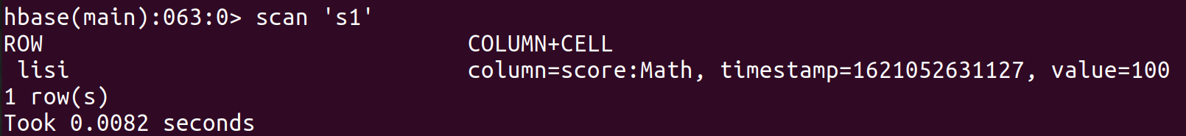
清空后

- 统计表的行数。
①Shell命令
统计表’S’有1行：
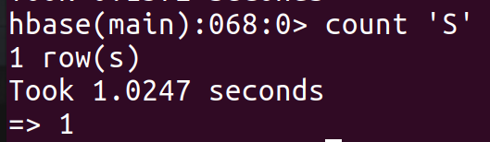
②Java代码
//(5)统计表的行数
public static void countRows(String tableName)throws IOException{
init();
Table table = connection.getTable(TableName.valueOf(tableName));
Scan scan = new Scan();
ResultScanner scanner = table.getScanner(scan);
int num = 0;
for (Result result = scanner.next();result!=null;result=scanner.next()){
num++;
}
System.out.println("行数:"+ num);
scanner.close();
close();
}
运行结果
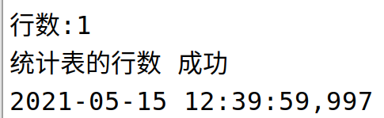

以上代码的测试main()函数为：
public static void main(String[] args)throws IOException{
listTables();
System.out.println("列出HBase所有的表的相关信息 成功");
getData("S");
System.out.println("在终端打印出指定的表的所有记录数据 成功");
insterRow("S","lisi","score","Computer","100");
System.out.println("添加列 成功");
deleRow("S","lisi","score","Computer");
System.out.println("删除指定列 成功");
System.out.println("删除指定列族 成功");
clearRows("s1");
System.out.println("清空指定的表的所有记录数据 成功");
countRows("S");
System.out.println("统计表的行数 成功");
}

- 现有以下关系型数据库中的表和数据，要求将其转换为适合于HBase存储的表并插入数据：
学生表（Student）
学号（S_No） | 姓名（S_Name） | 性别（S_Sex） | 年龄（S_Age）
2015001 | Zhangsan | male | 23
2015002 | Mary | female | 22
2015003 | Lisi | male | 24

课程表（Course）
课程号（C_No） | 课程名（C_Name） | 学分（C_Credit）
123001 | Math | 2.0
123002 | Computer Science | 5.0
123003 | English | 3.0

选课表（SC）
学号（SC_Sno） | 课程号（SC_Cno） | 成绩（SC_Score）
2015001 | 123001 | 86
2015001 | 123003 | 69
2015002 | 123002 | 77
2015002 | 123003 | 99
2015003 | 123001 | 98
2015003 | 123002 | 95

同时，请编程完成以下指定功能：
（1）createTable(String tableName, String[] fields)
创建表，参数tableName为表的名称，字符串数组fields为存储记录各个域名称的数组。要求当HBase已经存在名为tableName的表的时候，先删除原有的表，然后再创建新的表。
① Java代码
public static void createTable(String tableName,String[] fields) throws IOException {
init();
TableName tablename = TableName.valueOf(tableName);
if(admin.tableExists(tablename)){
System.out.println("table is exists!");
admin.disableTable(tablename);
admin.deleteTable(tablename);//删除原来的表
}
HTableDescriptor hTableDescriptor = new HTableDescriptor(tablename);
for(String str:fields){
HColumnDescriptor hColumnDescriptor = new HColumnDescriptor(str);
hTableDescriptor.addFamily(hColumnDescriptor);
}
admin.createTable(hTableDescriptor);
close();
}

（2）addRecord(String tableName, String row, String[] fields, String[] values)
向表tableName、行row（用S_Name表示）和字符串数组files指定的单元格中添加对应的数据values。其中fields中每个元素如果对应的列族下还有相应的列限定符的话，用“columnFamily:column”表示。例如，同时向“Math”、“Computer Science”、“English”三列添加成绩时，字符串数组fields为{“Score:Math”,”Score:Computer Science”,”Score:English”}，数组values存储这三门课的成绩。
① Java代码
public static void addRecord(String tableName,String row,String[] fields,String[] values) throws IOException {
init();
Table table = connection.getTable(TableName.valueOf(tableName));
for(int i = 0;i != fields.length;i++){
Put put = new Put(row.getBytes());
String[] cols = fields[i].split(":");
put.addColumn(cols[0].getBytes(), cols[1].getBytes(), values[i].getBytes());
table.put(put);
}
table.close();
close();
}
② (1)(2)的运行结果
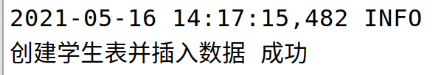
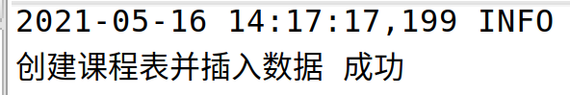
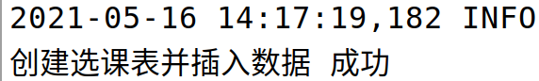
③ 到终端中验证
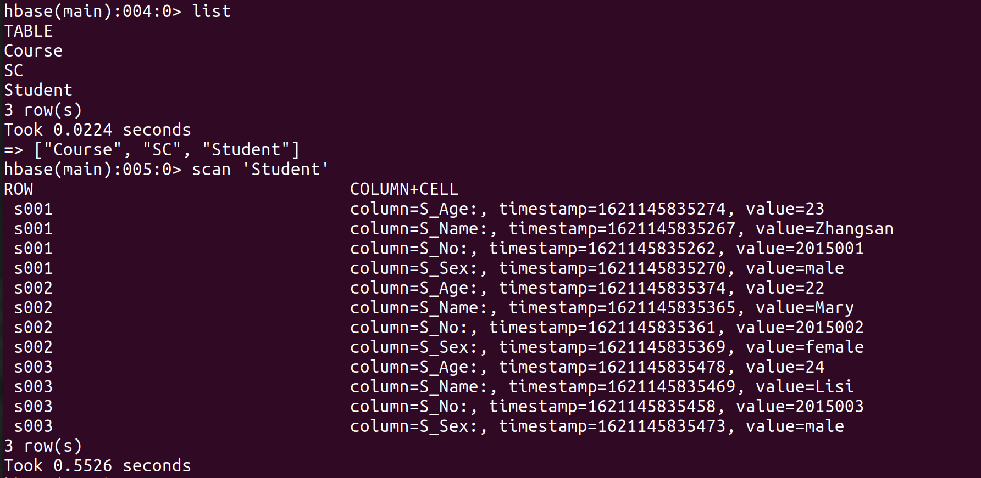
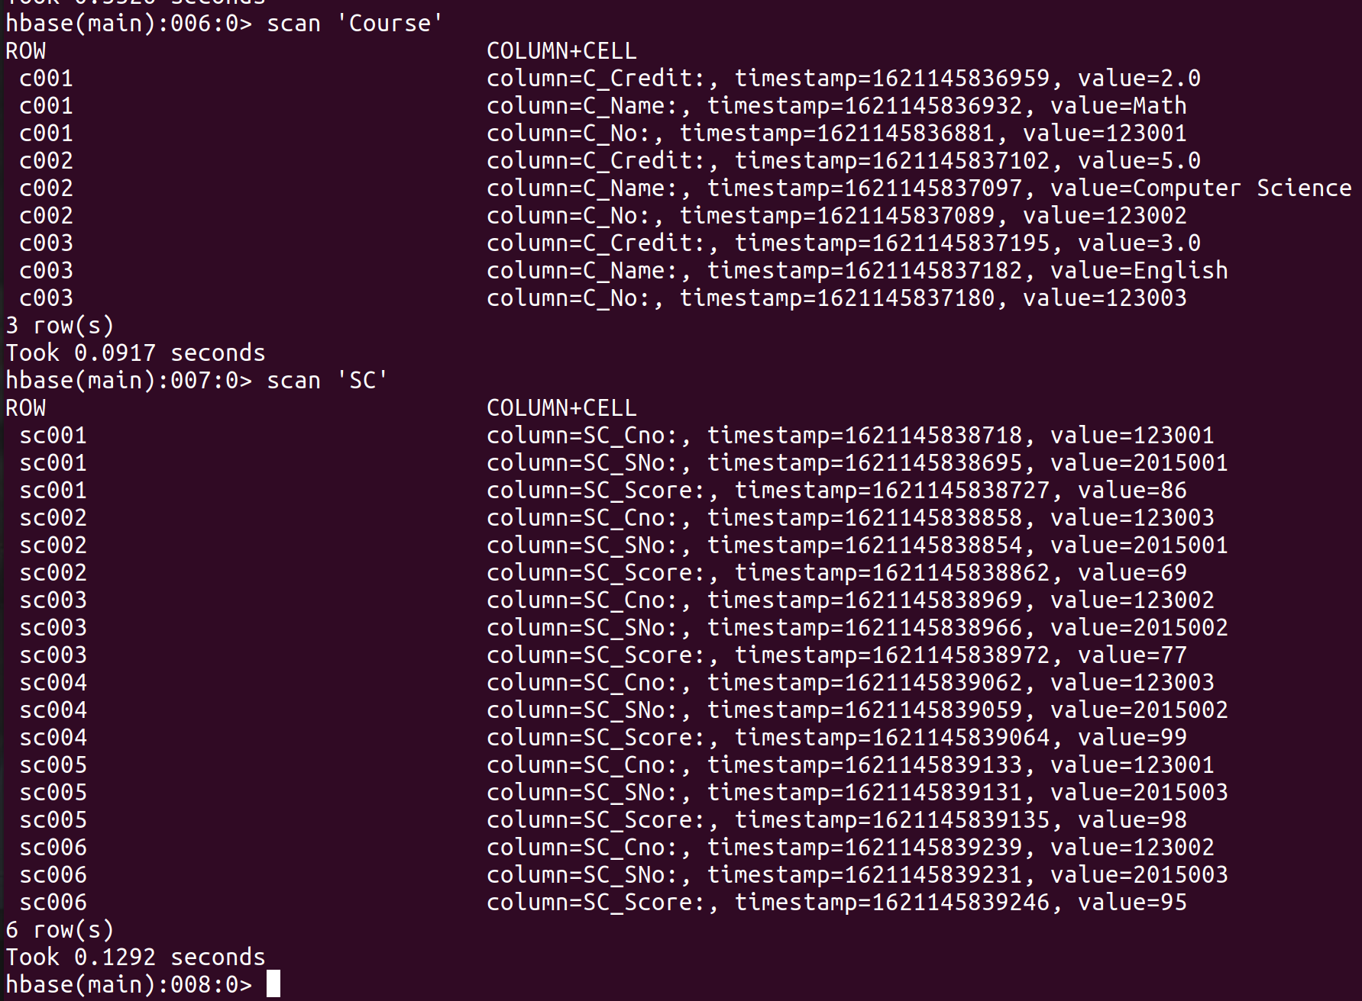

（3）scanColumn(String tableName, String column)
浏览表tableName某一列的数据，如果某一行记录中该列数据不存在，则返回null。要求当参数column为某一列族名称时，如果底下有若干个列限定符，则要列出每个列限定符代表的列的数据；当参数column为某一列具体名称（例如“Score:Math”）时，只需要列出该列的数据。
① Java代码
public static void scanColumn(String tableName,String column)throws IOException{
init();
Table table = connection.getTable(TableName.valueOf(tableName));
Scan scan = new Scan();
scan.addFamily(Bytes.toBytes(column));
ResultScanner scanner = table.getScanner(scan);
for (Result result = scanner.next(); result != null; result = scanner.next()){
showCell(result);
}
table.close();
close();
}
② 运行结果
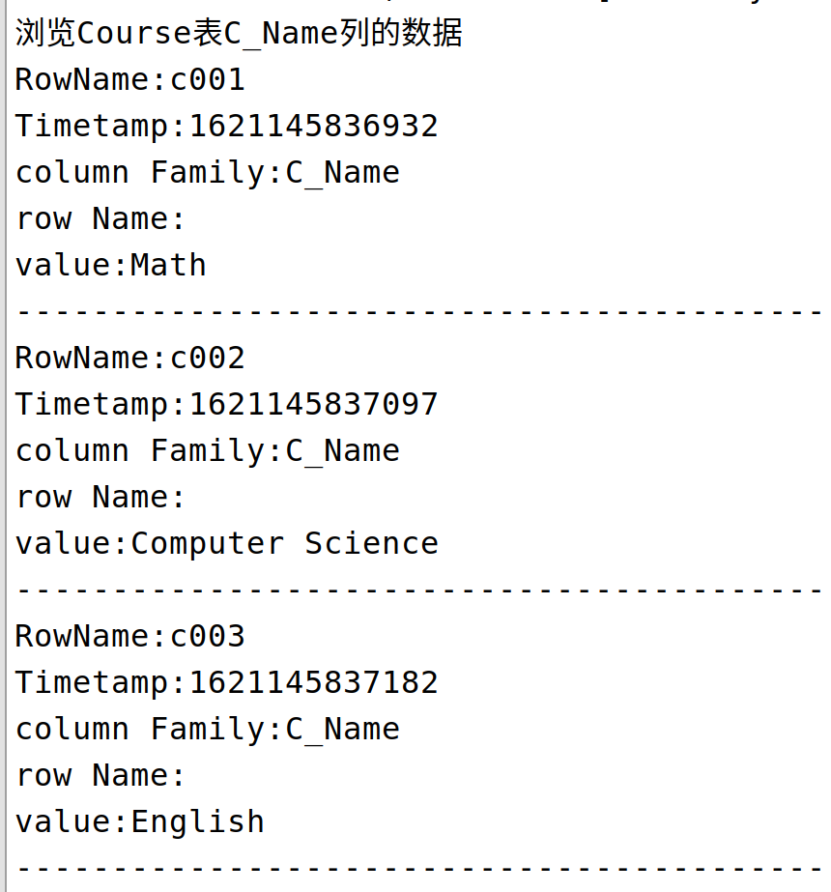

（4）modifyData(String tableName, String row, String column)
修改表tableName，行row（可以用学生姓名S_Name表示），列column指定的单元格的数据。
① Java代码
public static void modifyData(String tableName,String row,String column,String val)throws IOException{
init();
Table table = connection.getTable(TableName.valueOf(tableName));
Put put = new Put(row.getBytes());
put.addColumn(column.getBytes(),null,val.getBytes());
table.put(put);
table.close();
close();
}
② 运行结果
③ 到终端中验证
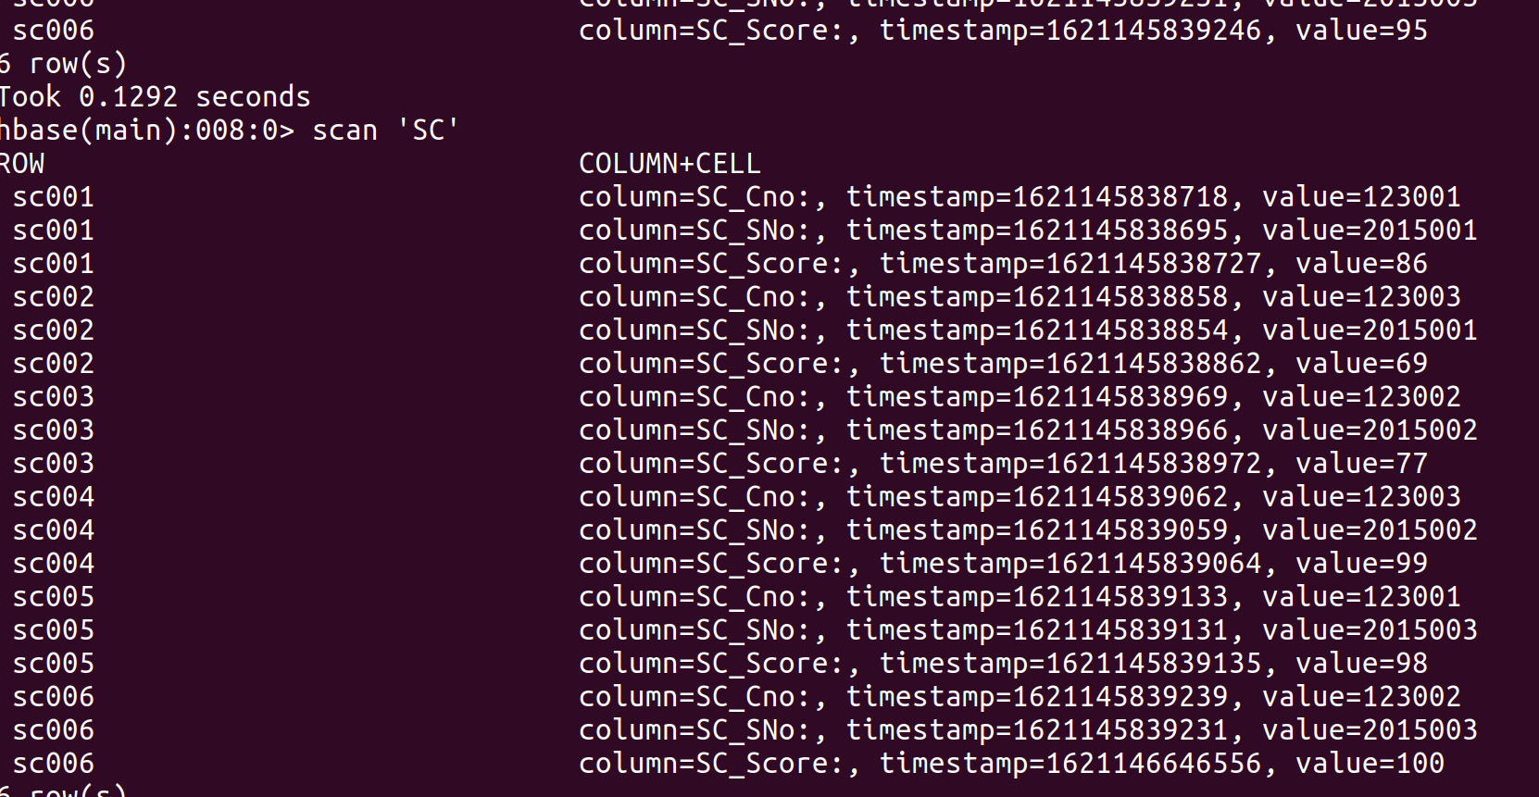
修改前
修改后

（5）deleteRow(String tableName, String row)
删除表tableName中row指定的行的记录。
① Java代码
public static void deleteRow(String tableName,String row)throws IOException{
init();
Table table = connection.getTable(TableName.valueOf(tableName));
Delete delete = new Delete(row.getBytes());
//删除指定列族
//delete.addFamily(Bytes.toBytes(colFamily));
//删除指定列
//delete.addColumn(Bytes.toBytes(colFamily),Bytes.toBytes(col));
table.delete(delete);
table.close();
close();
}
② 运行结果
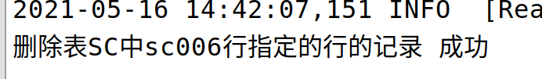
③ 到终端中验证
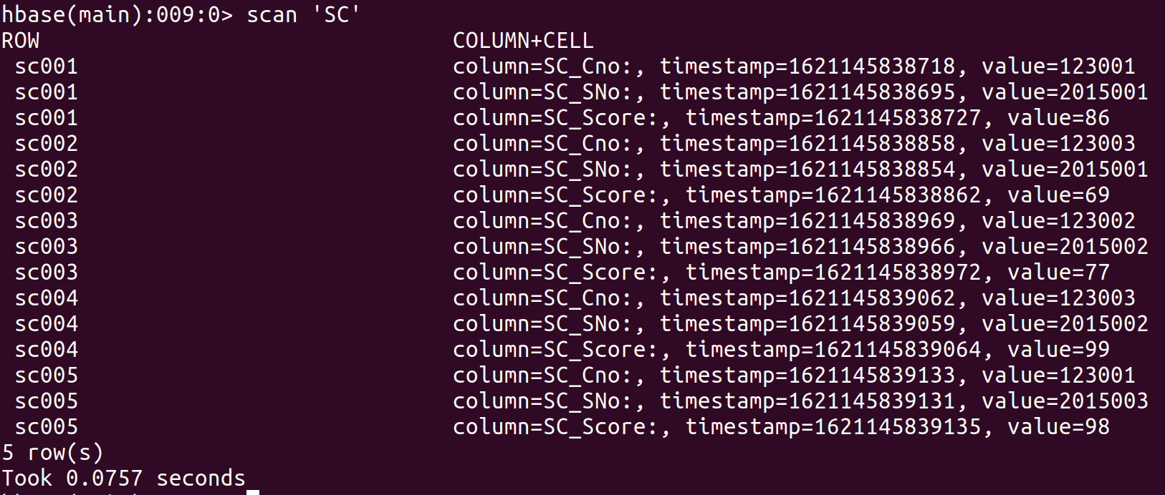
查看SC表，可见sc006行已被删除。

以上代码的测试main()函数为：
public static void main(String[] args)throws IOException{
String[] fields;
String[] values;
//创建学生表并插入数据
fields=new String[]{"S_No", "S_Name", "S_Sex", "S_Age"};
createTable("Student",fields);
values=new String[]{"2015001", "Zhangsan", "male", "23"};
addRecord("Student","s001", fields, values);
values=new String[]{"2015002", "Mary", "female", "22"};
addRecord("Student","s002", fields, values);
values=new String[]{"2015003", "Lisi", "male", "24"};
addRecord("Student","s003", fields, values);
System.out.println("创建学生表并插入数据 成功");
//创建课程表并插入数据
fields=new String[]{"C_No", "C_Name", "C_Credit"};
createTable("Course",fields);
values=new String[]{"123001", "Math", "2.0"};
addRecord("Course","c001", fields, values);
values=new String[]{"123002", "Computer Science", "5.0"};
addRecord("Course","c002", fields, values);
values=new String[]{"123003", "English", "3.0"};
addRecord("Course","c003", fields, values);
System.out.println("创建课程表并插入数据 成功");
//创建选课表并插入数据
fields=new String[]{"SC_SNo", "SC_Cno", "SC_Score"};
createTable("SC",fields);
values=new String[]{"2015001", "123001", "86"};
addRecord("SC","sc001", fields, values);
values=new String[]{"2015001", "123003", "69"};
addRecord("SC","sc002", fields, values);
values=new String[]{"2015002", "123002", "77"};
addRecord("SC","sc003", fields, values);
values=new String[]{"2015002", "123003", "99"};
addRecord("SC","sc004", fields, values);
values=new String[]{"2015003", "123001", "98"};
addRecord("SC","sc005", fields, values);
values=new String[]{"2015003", "123002", "95"};
addRecord("SC","sc006", fields, values);
System.out.println("创建选课表并插入数据 成功");
//浏览表CourseC_Name列的数据
scanColumn("Course","C_Name");
//修改表SC,行sc006,列SC_Score指定的单元格的数据
modifyData("SC", "sc006", "SC_Score", "100");
System.out.println("修改表SC,行sc006,列SC_Score指定的单元格的数据 成功");
//删除表SC中sc006行指定的行的记录
deleteRow("SC", "sc006");
System.out.println("删除表SC中sc006行指定的行的记录 成功");
}

- 利用HBase和MapReduce完成如下任务：
假设HBase有2张表，表的逻辑视图及部分数据如下所示：
表 逻辑视图及部分数据
书名（bookName） | 价格（price）
Database System Concept | 30$
Thinking in Java | 60$
Data Mining | 25$
要求：从HBase读出上述两张表的数据，对“price”的排序，并将结果存储到HBase中。

出现的问题及解决方案
1.
① 问题
第1题清空指定的表的所有记录数据时发生如下错误：
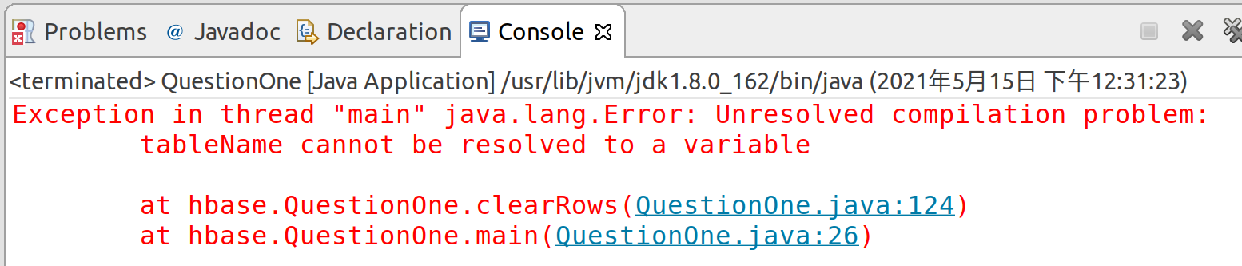
② 解决
HTableDescriptor(String name); //Deprecated
HHTableDescriptor(TableName name); //Required
HHTableDescriptor hTableDescriptor = new HTableDescriptor(tableName);//标红报错
改正如下：
HTableDescriptor hTableDescriptor = new HTableDescriptor(TableName.valueOf(tableName));

